# 学生端

## 第一步：登录系统

打开校内的统一身份认证登录平台，登录到平台内，找到“教务系统”图标，点击登录到系统内。

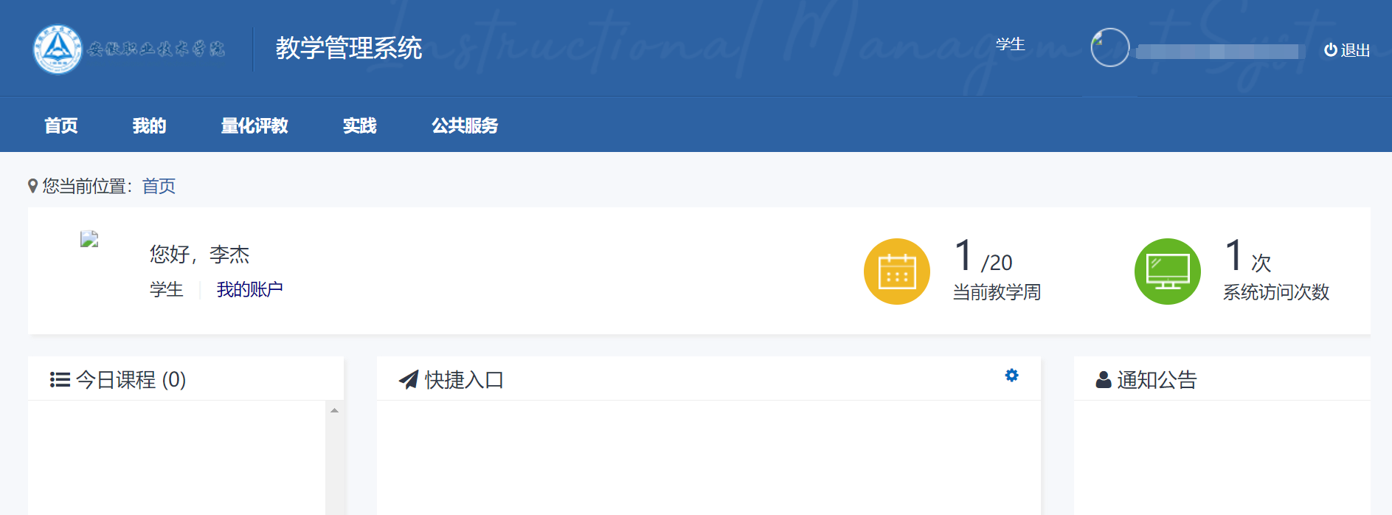

## 第二步：点击“重修报名”，进行报名

菜单位置：我的——重修报名

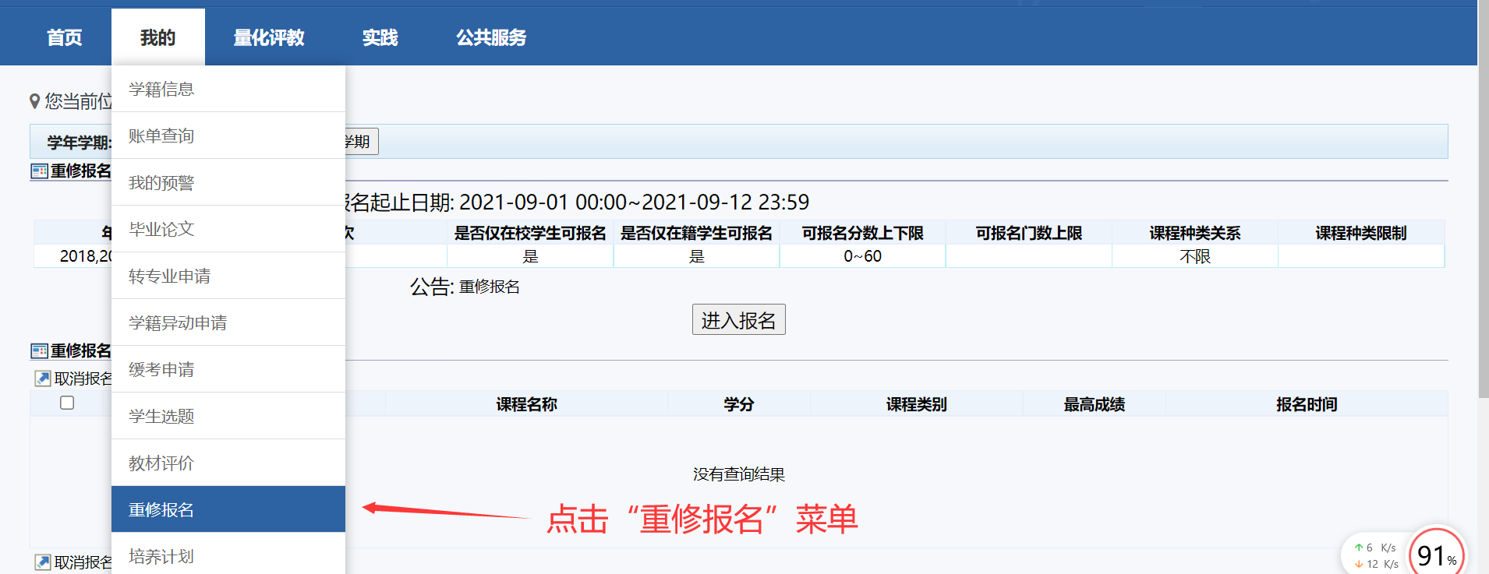

点击上方菜单，即可参与重修报名。学生可以查看可报名的限制条件以及公告内容，确认无误后，点击页面中的“进入报名”按钮。

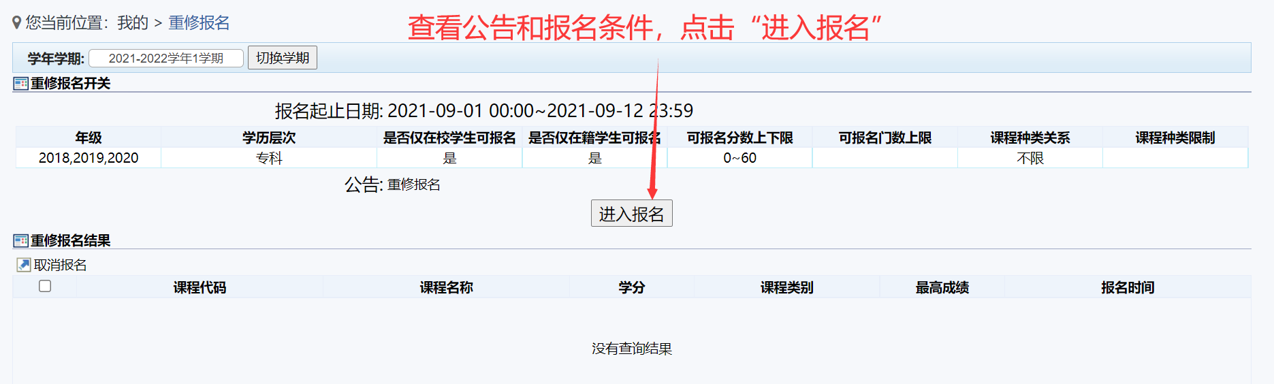

报名界面，学生可以查看到当前可以报名的相关课程，选中想要报名的课程后，点击“申请重修”按钮，即可报名成功

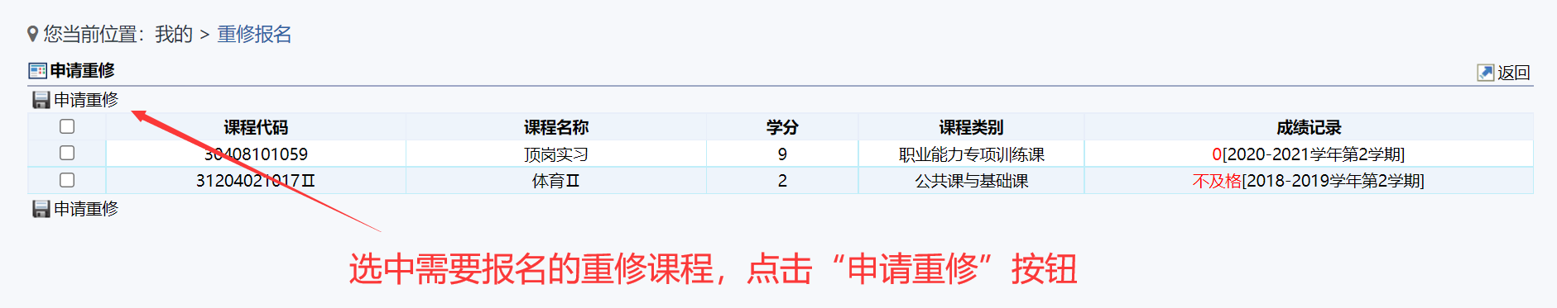

## 第三步：查看报名结果和取消报名

已经报名的课程，在规定的时间范围内，可以申请取消报名。如下图所示：

